介绍
移动客户端与客户端是同一数据库，所有的审批流程都会同步到移动端，移动端不可以提交流程只能审批流程和查看流程和资产信息。

登陆

登陆页展示
输入教师的工号和密码就可进入系统。
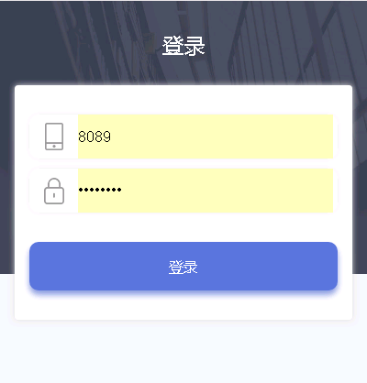
如果教师有多个部门，进入后会让教师先选择需要操作的部门然后在进入具体的菜单页面。勾选需要操作的部门，点击“登陆”进入详细菜单页面（如果只有一个部门则直接进入）
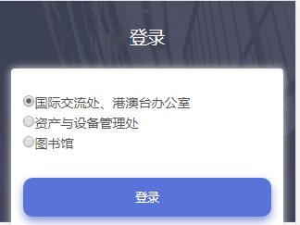

三．首页展示
点击登陆后页面会自动跳转到首页（下图为首页界面）
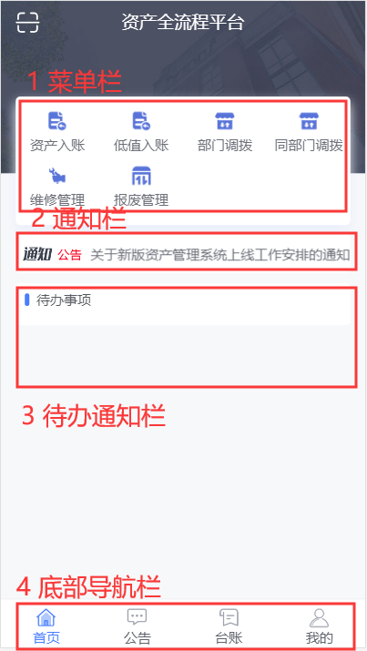

菜单栏
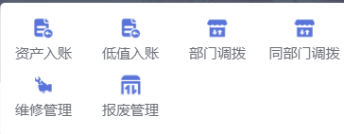
菜单栏是对应流程的快速入口，点击对应的菜单会进入到相应的流程界面内。

通知栏
通知栏是与客户端的通知公告栏数据同步的，但是发布通知公告或者其他公告需要在客户端上操作，移动端只能查看。
- 待办通知栏
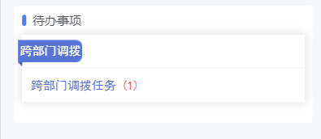
如果有需要登陆教师审批的流程，那么该流程就会在此栏显示出来，点击待办流程就能进入到该流程的审批页面。

底部导航栏
总体功能的导航菜单

首页：点击时页面会自动跳转到首页

公告：点击时进入到详细的公告展示页面，顶部有公告的分类：通知公告、规章制度、最新消息、下载专区。此数据与客户端同步。
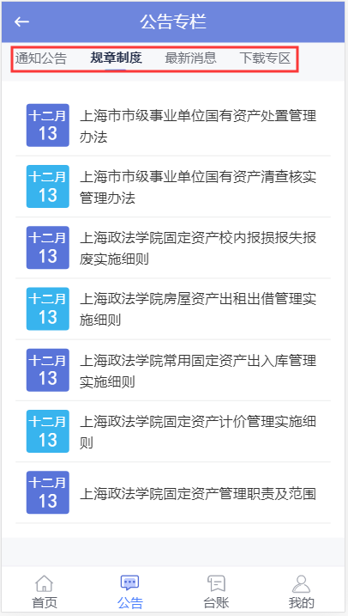

台账：显示登陆教师名下的所有资产，如果登陆教师是部门资产管理员则显示部门所有资产，校级资产管理员则显示全校资产

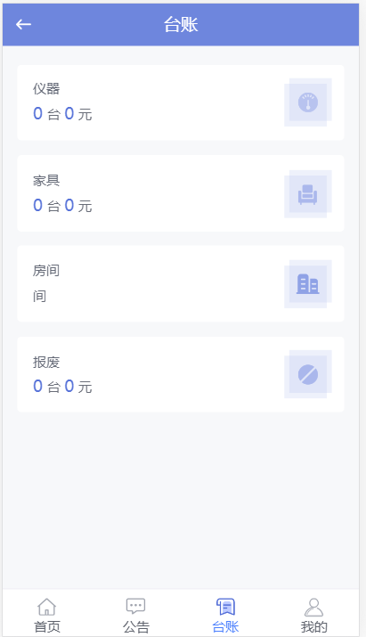
- 我的：显示登陆教师个人详细信息。
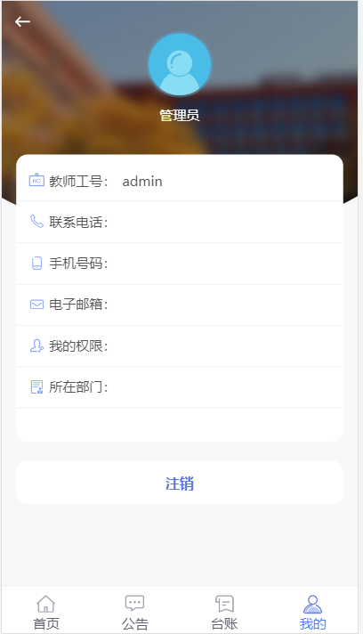

四．审批操作介绍
所有的流程审批操作都是一致的，这里介绍一次通用所有的流程，以跨部门调拨为例子

进入到跨部门调拨的“未办理的任务”菜单栏，点击进入到单据查看页面
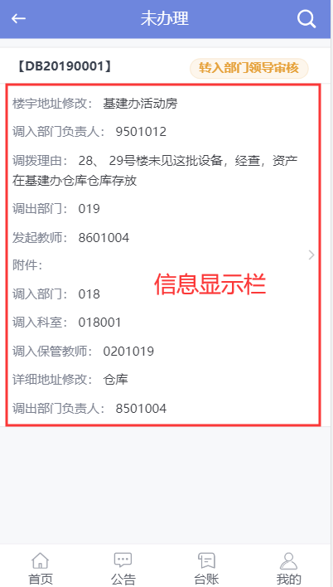
在上图红框内就是一个单据所占的空间，具体根据字段量显示。点击红框内的范围就能进入到审批的详情页面（注意：红框内点击都可以，点击单号是不会进入到审批详情页面。）
下图为点击后进入的单据详细显示页面，顶部红框内为信息分类，分为：审核信息、明细、附件、流程。点击可查看

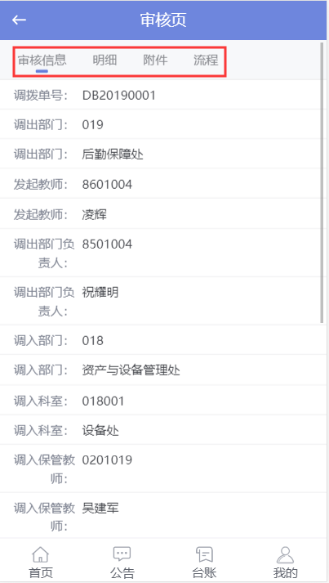
审核信息栏拖到最底部会出现流程审批操作按钮，选择通过、否决来操作流程。
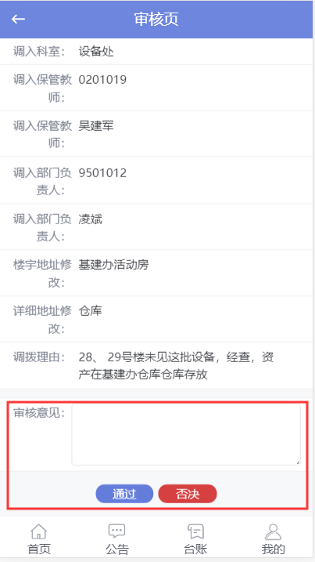

五．菜单详细介绍
- 资产入账
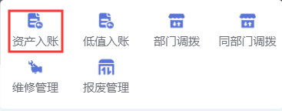
点击“资产入账”按钮，进入到菜单的详情页面。
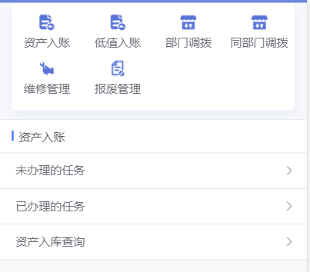
对应的未办理、已办理、入库查询菜单。
- 未办理的任务
显示需要登陆教师去审理的资产入账流程。
- 已办理的任务
显示登陆教师已经审批过资产入账流程。
- 资产入库查询
显示与登陆教师相关的所有资产入账流程，包括自己审批过、还在审批中的流程。
- 低值入账
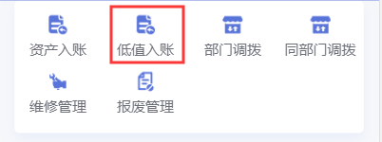
点击“低值入账”按钮，进入到菜单的详情页面。
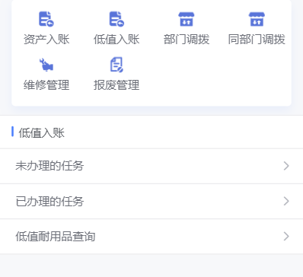
对应的未办理、已办理、入库查询菜单。
（1）未办理的任务
显示需要登陆教师去审理的低值入账流程。
（2）已办理的任务
显示登陆教师已经审批过低值入账流程。
（3）低值耐用品查询
显示与登陆教师相关的所有低值入账流程，包括自己审批过、还在审批中的流程。
- 部门调拨
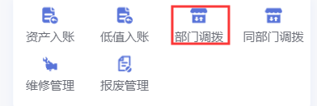
点击“部门调拨”按钮，进入到菜单的详情页面。
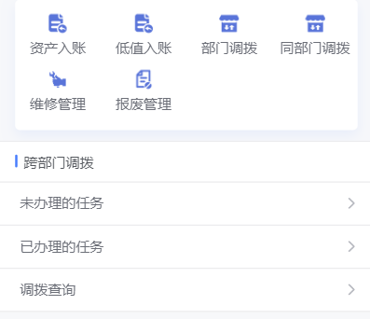
对应的未办理、已办理、入库查询菜单。
（1）未办理的任务
显示需要登陆教师去审理的部门调拨流程。
（2）已办理的任务
显示登陆教师已经审批过部门调拨流程。
（3）调拨查询
显示与登陆教师相关的所有部门调拨流程，包括自己审批过、还在审批中的流程。
- 同部门调拨
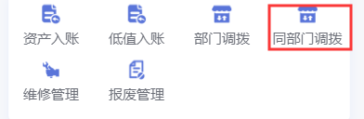
点击“同部门调拨”按钮，进入到菜单的详情页面。
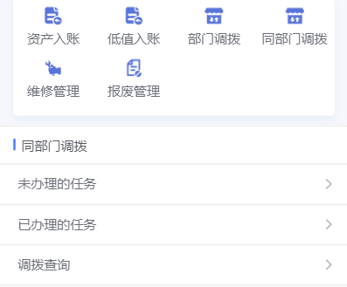
对应的未办理、已办理、入库查询菜单。
（1）未办理的任务
显示需要登陆教师去审理的同部门调拨流程。
（2）已办理的任务
显示登陆教师已经审批过同部门调拨流程。
（3）调拨查询
显示与登陆教师相关的所有同部门调拨流程，包括自己审批过、还在审批中的流程。
- 维修管理
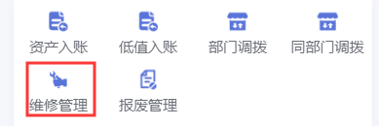
点击“维修管理”按钮，进入到菜单的详情页面。
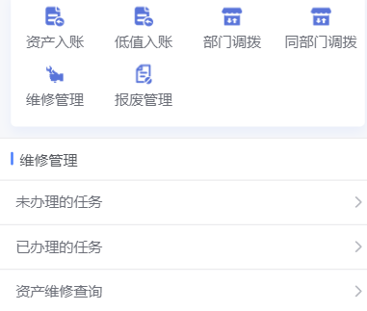
对应的未办理、已办理、入库查询菜单。
（1）未办理的任务
显示需要登陆教师去审理的维修管理流程。
（2）已办理的任务
显示登陆教师已经审批过维修管理流程。
（3）资产维修查询
显示与登陆教师相关的所有维修管理流程，包括自己审批过、还在审批中的流程。
- 报废管理
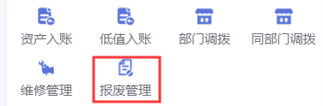
点击“报废管理”按钮，进入到菜单的详情页面。
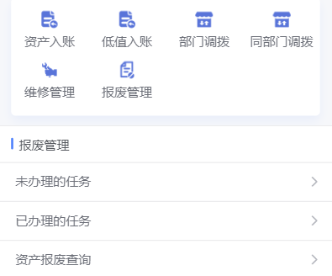
对应的未办理、已办理、入库查询菜单。
（1）未办理的任务
显示需要登陆教师去审理的报废管理流程。
（2）已办理的任务
显示登陆教师已经审批过报废管理流程。
（3）资产报废查询
显示与登陆教师相关的所有报废管理流程，包括自己审批过、还在审批中的流程。

